# Упражнения: Управление на компютърни системи



## Задачи:

Създайте **архив** на избрана **папка** и го качете в **облачната** услуга **DOX**.

## Насоки:

### 7-Zip

1. 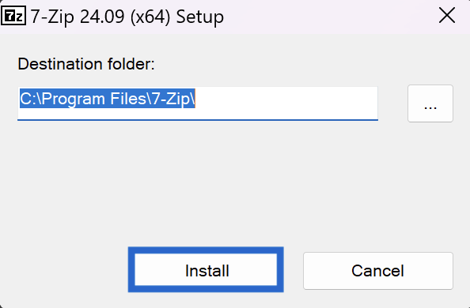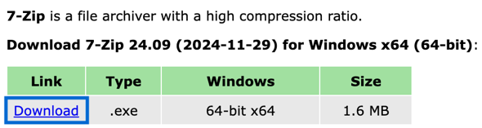Изтегляме **7-Zip** от сайта <https://7-zip.org/>, стартираме **инсталационния файл** и кликаме върху **Install**.
2. 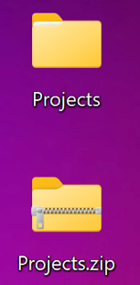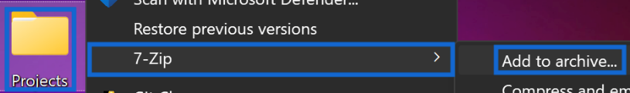Избираме **папка**, която ще **архивираме** и кликаме с **десен бутон** 🡪 **7-Zip** 🡪 **Add to archive**.
3. Избираме **формата** на **архива** (напр. **zip**) и кликаме върху **OK**.

### DOX

1. 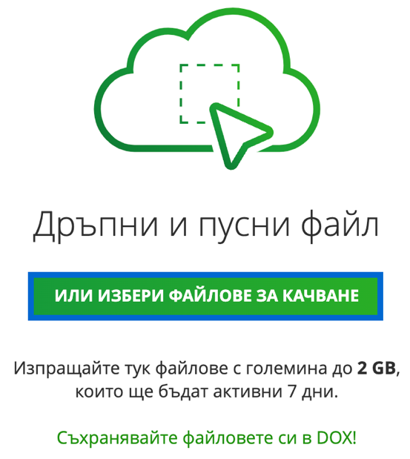Влизаме в **DOX** от сайта <https://dox.abv.bg/> и кликаме върху бутона **[Избери файлове за качване]**.
2. 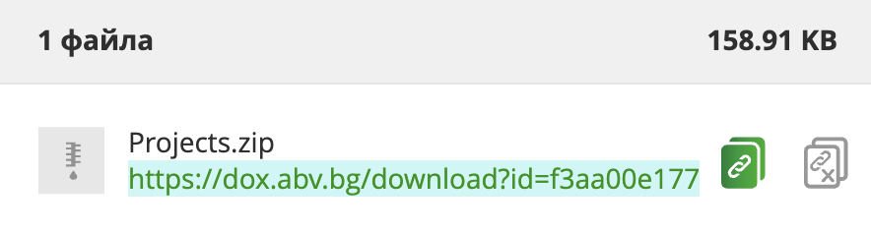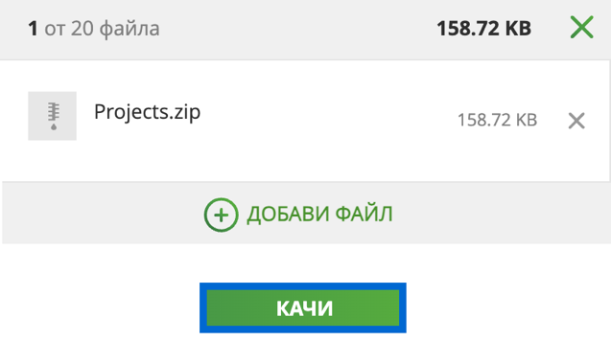Намираме създадения **архив** и кликаме върху **[Качи]**.